18.05 3 класс математика
Тема : Умножение и деление на однозначное число
Ход урока:
- Актуализация знаний
Умножение – это арифметическое действие, в котором первое число повторяется в качестве слагаемого столько раз, сколько показывает второе число.
Число, которое повторяется как слагаемое, называется множимым(оно умножается), число, которое показывает сколько раз повторить слагаемое, называется множителем. Число, полученное в результате умножения, называется произведением
Выполнять умножение и деление устно бывает трудно, тогда на помощь приходит письменный приём. Сегодня тебе предстоит его освоить, и ты станешь более цивилизованным человеком.
Если устно выполнить умножение трудно, то его выполняют, используя письменные приёмы.
- Постановка проблемы
Рассмотрим пример 438 ∙ 2
Воспользуемся распределительным свойством умножения.
Представим первый множитель в виде суммы разрядных слагаемых.
Каждое слагаемое умножим на второй множитель и все произведения сложим.
438 ∙ 2 = (400 + 30 +8) ∙ 2 = 400 ∙ 2 + 30 ∙ 2 + 8 ∙ 2 = 800 + 60 + 16 = 876
Что же здесь удобного?- спросите вы.
Действительно, запись получилась громоздкая.
Гораздо удобнее записать решение столбиком.
Пишем однозначное число под единицами многозначного.
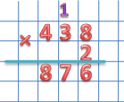
Умножаем 2 последовательно на все разряды первого множителя:
Умножаем на единицы:
8 ∙ 2 = 16
6 пишем под единицами, а 1 десяток запоминаем. Для того, чтобы не забыть пишем 1 над десятками.
Умножаем на десятки:
3 десятка ∙ 2 = 6 десятков + 1 десяток (запоминали) = 7 десятков. Ответ пишем под десятками.
Умножаем на сотни:
4 сотни ∙ 2 = 8 сотен. Ответ пишем под сотнями. В результате получаем:
438 ∙ 2 = 876
Вывод: при умножении трехзначного числа на однозначное число столбиком второй множитель надо записывать под единицами первого множителя. Черта заменяет знак «равно». Начинать умножение надо с единиц, потом умножать десятки и в конце – сотни.
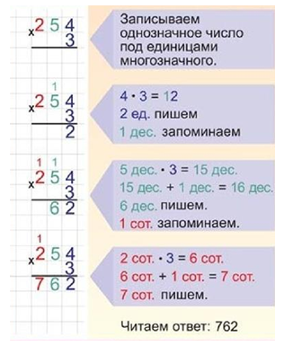
Три мальчика решали один и тот же пример, но у них получились совершенно разные ответы. Давайте разберёмся, почему и кто же из них решил пример правильно.
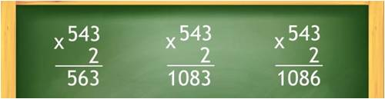
Первый получил ответ – 563. Даже прикидкой можно понять, что ответ неверный. 2 раза по 500 это уже 1000.
Записан пример правильно.
Теперь надо 2 умножать последовательно на все разряды первого множителя.
Он не умножает 2 на 3, а просто переписывает 3в результат.
Теперь надо 2 умножить на 4, а первый мальчик складывает эти два числа и получает 6 вместо 8.
Снова забывает умножить 2 на 5 сотен и просто переписывает 5 в результат.
Первый мальчик с заданием не справился. Умножать в столбик не умеет.
Второй мальчик получил ответ – 1083.
Проверим.
Пример записан правильно.
Начиная умножение допускает ту же ошибку, что и Незнайка. Просто спускает единицы, не выполняя умножение.
Потом правильно 2 умножает на 4 получает 8 десятков. Переходит к сотням и 2 умножает на 5. Получает 10 сотен.
Он допустил ошибку и значит, с заданием не справился.
Третий мальчик получил ответ 1086.
Проверим.
Пример записан правильно.
При умножении 2 на 3 получил 6 единиц.
При умножении 2 на 4 десятка получил 8 десятков. И при умножении 2 на 5 сотен получил 10 сотен.
Ответ верный, третий мальчик с заданием справился.
У вас тоже всё получится.
3.Задания тренировочного модуля:
1. Выделите цветом ячейки с примерами, которые удобнее решать в столбик.
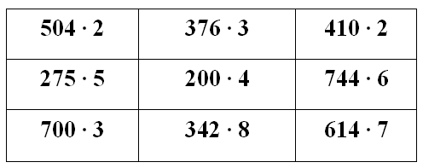

- Домашнее задание:
№ 8,9, 10 стр 108

